Ойын-сабақ тақырыбы:
«Менің көңілді добым» (доппен ойындар)
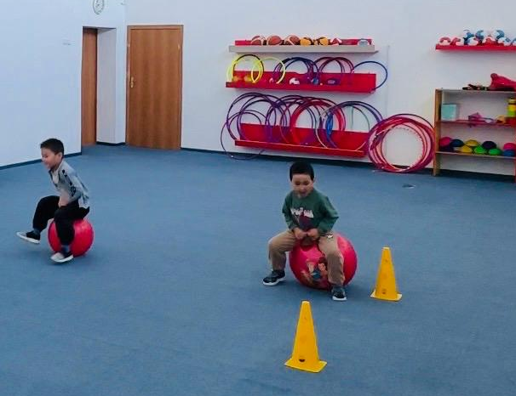

Мақсаты:
Балалардың қимыл-қозғалыс белсенділігін арттыру, доппен ойнау дағдыларын қалыптастыру, ептілікке, шапшаңдыққа, үйлесімділікке тәрбиелеу.

Міндеттері:
- Допты лақтыру, қағып алу, домалату дағдыларын дамыту
- Қимыл-қозғалыс координациясын жетілдіру
- Топпен ойнау мәдениетін қалыптастыру
- Көңілді көңіл-күй сыйлау

Қажетті құрал-жабдықтар:
Доптар (әр балаға немесе топқа), кеглилер, себеттер, түрлі түсті белгілер

Сабақ барысы:

І. Ұйымдастыру кезеңі:
Балаларды шеңберге тұрғызу.
Психологиялық дайындық:
– Балалар, бүгін біз көңілді ойын ойнаймыз. Қандай ойыншықпен ойнаймыз?
– Доппен!

ІІ. Негізгі бөлім:
1. Жаттығу:
– Допты жоғары лақтыру
– Допты жерге соғып қағып алу
– Бір-біріне домалату
2. Ойындар:
«Допты досыңа бер»
Балалар шеңберде тұрып, допты бір-біріне береді.
«Нысанаға дәл тигіз»
Балалар допты себетке немесе белгіленген орынға лақтырады.
«Кім жылдам?»
Екі топқа бөлініп, допты кеглилер арасымен домалатып жарысады.
«Допты қуып жет»
Тәрбиеші допты домалатады, балалар қуып жетеді.

ІІІ. Қорытынды бөлім:
– Балалар, бүгін қандай ойын ойнадық?
– Қандай ойын ұнады?
Балаларды мадақтау.

Күтілетін нәтиже:
- Балалар доппен ойнау дағдыларын меңгереді
- Қимыл-қозғалыс белсенділігі артады
- Ұжыммен ойнауға үйренеді

